|  |  |  |
| --- | --- | --- |
| مدرسة: ...........................  يوم:..................................................... | **امتحان الفصل الثاني**  **في التربية التشكيلية** | المستوى:السنـــ3ـــــة ابتدائي  التلميذ:....................................... |

**التمرين الأول:** اكتب تحت كل رسم اسم الزخرفة المناسب **(2ن)** .

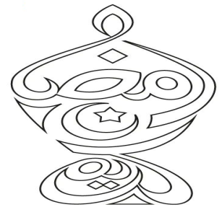 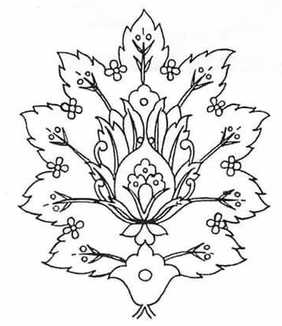 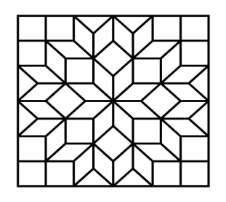 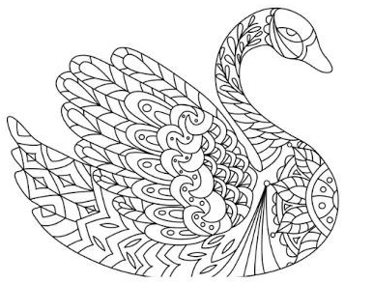

............................ .......................... ........................ ..............................

**التمرين الثاني:** ألون هذه الزخرفة باستعمال الألوان المناسبة و تطبيق قواعد الزخرفة : **(8ن)**

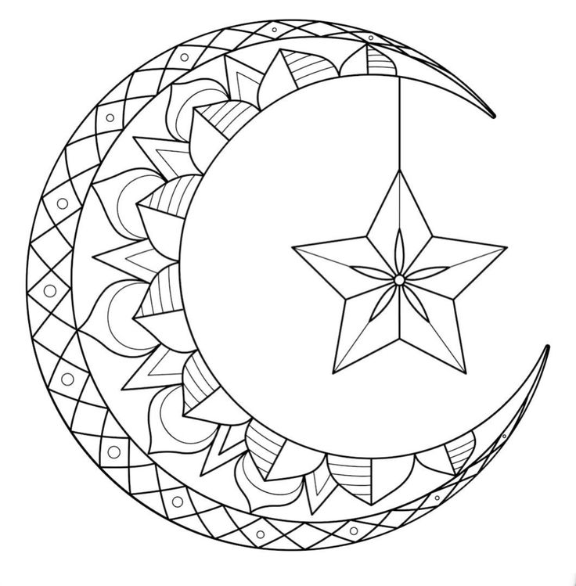

|  |  |  |
| --- | --- | --- |
| مدرسة: ...........................  يوم:..................................................... | **امتحان الفصل الثاني**  **في التربية التشكيلية** | المستوى:السنـــ3ـــــة ابتدائي  التلميذ:....................................... |

**التمرين الأول:** اكتب تحت كل رسم اسم الزخرفة المناسب **(2ن)** .

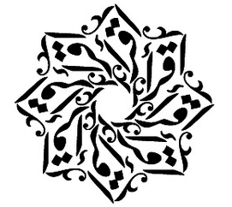  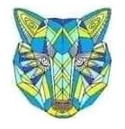

............................ .......................... ........................ ..............................

**التمرين الثاني:** ألون هذه الزخرفة باستعمال الألوان المناسبة و تطبيق قواعد الزخرفة : **(8ن)**

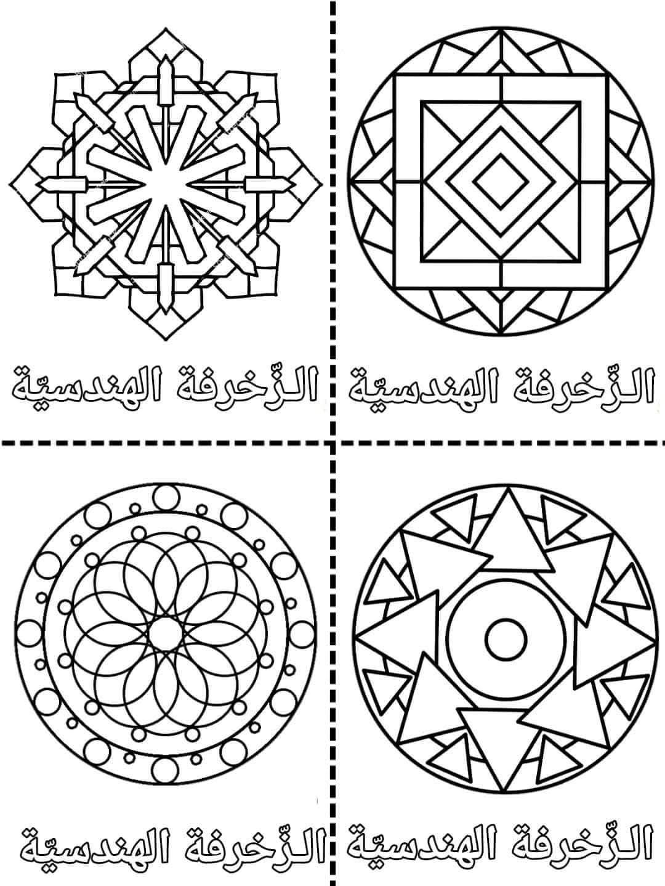

|  |  |  |
| --- | --- | --- |
| مدرسة: ...........................  يوم:..................................................... | **امتحان الفصل الثاني**  **في التربية التشكيلية** | المستوى:السنـــ3ـــــة ابتدائي  التلميذ:....................................... |

**التمرين الأول:** اكتب تحت كل رسم اسم الزخرفة المناسب **(2ن)** .

 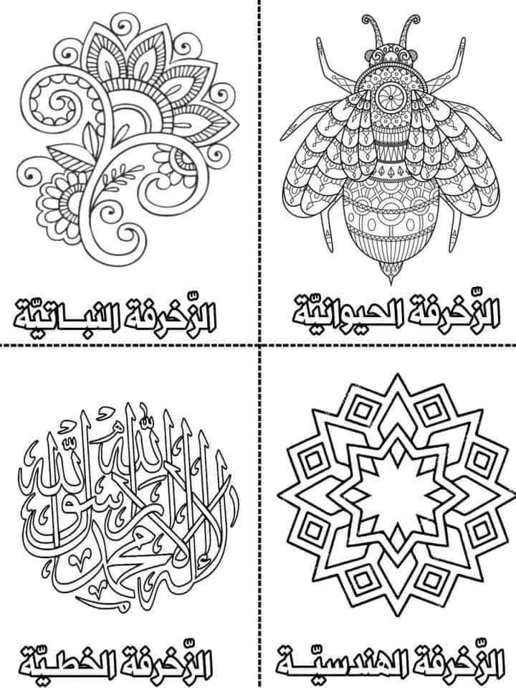 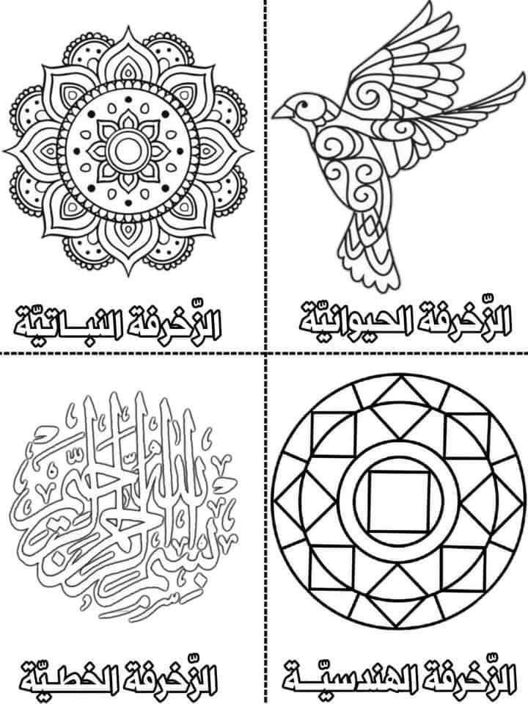 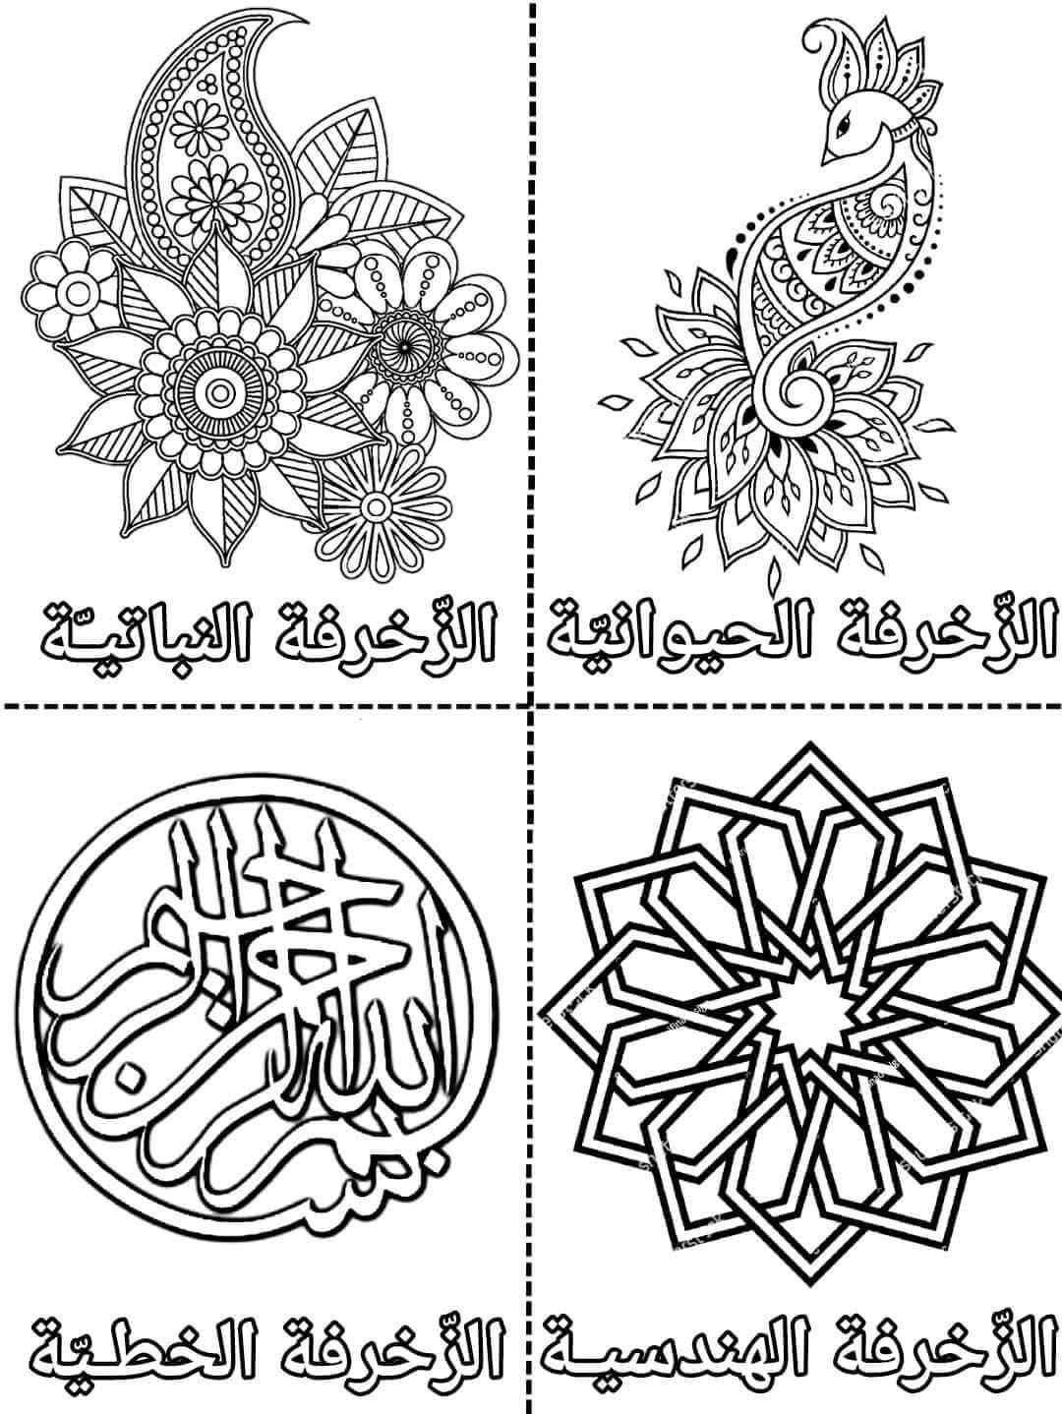

............................ .......................... ........................ ..............................

**التمرين الثاني:** ألون هذه الزخرفة باستعمال الألوان المناسبة و تطبيق قواعد الزخرفة : **(8ن)**

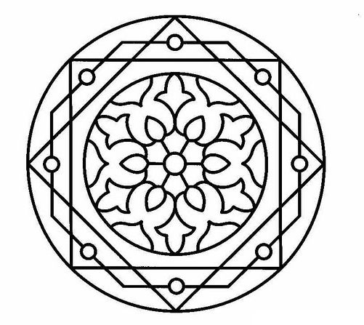

|  |  |  |
| --- | --- | --- |
| مدرسة: ...........................  يوم:..................................................... | **امتحان الفصل الثاني**  **في التربية التشكيلية** | المستوى:السنـــ3ـــــة ابتدائي  التلميذ:....................................... |

**التمرين الأول:** اكتب تحت كل رسم اسم الزخرفة المناسب **(2ن)** .

   

............................ .......................... ........................ ..............................

**التمرين الثاني:** ألون هذه الزخرفة باستعمال الألوان المناسبة و تطبيق قواعد الزخرفة : **(8ن)**

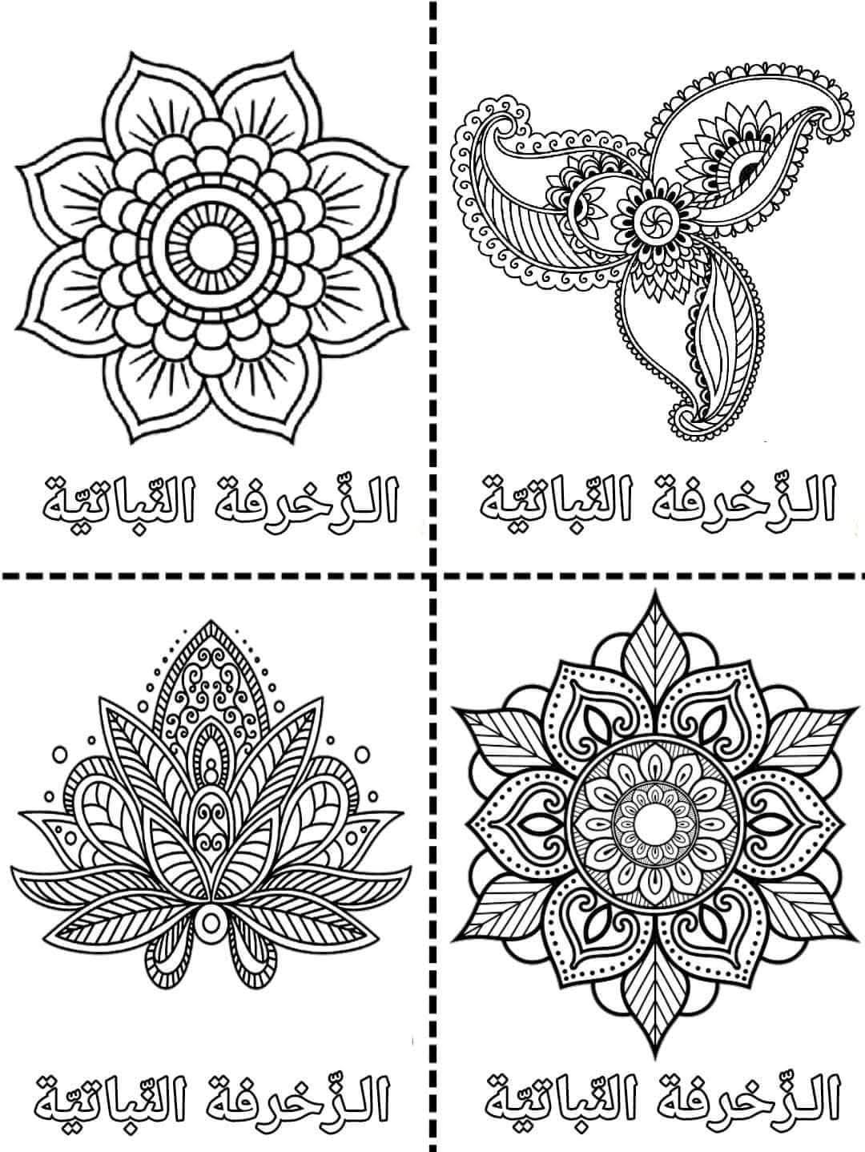

|  |  |  |
| --- | --- | --- |
| مدرسة: ...........................  يوم:..................................................... | **امتحان الفصل الثاني**  **في التربية التشكيلية** | المستوى:السنـــ3ـــــة ابتدائي  التلميذ:....................................... |

**التمرين الأول:** اكتب تحت كل رسم اسم الزخرفة المناسب **(2ن)** .

   

............................ .......................... ........................ ..............................

**التمرين الثاني:** ألون هذه الزخرفة باستعمال الألوان المناسبة و تطبيق قواعد الزخرفة : **(8ن)**

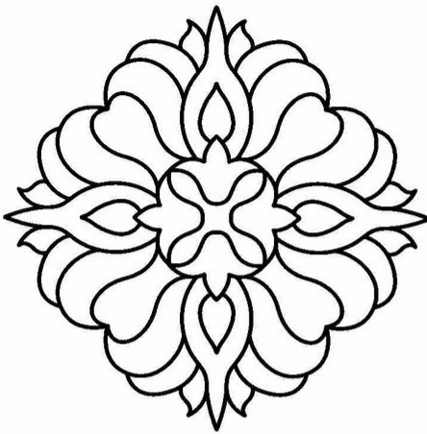

|  |  |  |
| --- | --- | --- |
| مدرسة: ...........................  يوم:..................................................... | **امتحان الفصل الثاني**  **في التربية التشكيلية** | المستوى:السنـــ3ـــــة ابتدائي  التلميذ:....................................... |

**التمرين الأول:** اكتب تحت كل رسم اسم الزخرفة المناسب **(2ن)** .

   

............................ .......................... ........................ ..............................

**التمرين الثاني:** ألون هذه الزخرفة باستعمال الألوان المناسبة و تطبيق قواعد الزخرفة : **(8ن)**

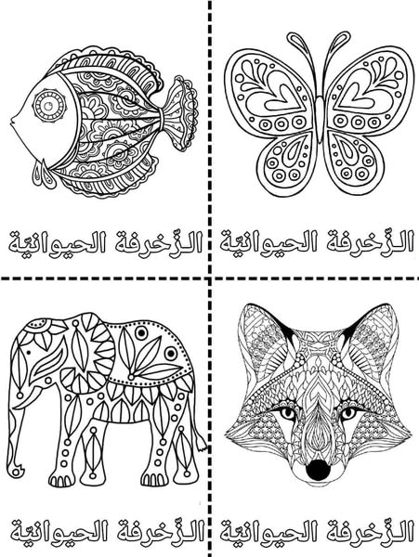

|  |  |  |
| --- | --- | --- |
| مدرسة: ...........................  يوم:..................................................... | **امتحان الفصل الثاني**  **في التربية التشكيلية** | المستوى:السنـــ3ـــــة ابتدائي  التلميذ:....................................... |

**التمرين الأول:** اكتب تحت كل رسم اسم الزخرفة المناسب **(2ن)** .

   

............................ .......................... ........................ ..............................

**التمرين الثاني:** ألون هذه الزخرفة باستعمال الألوان المناسبة و تطبيق قواعد الزخرفة : **(8ن)**

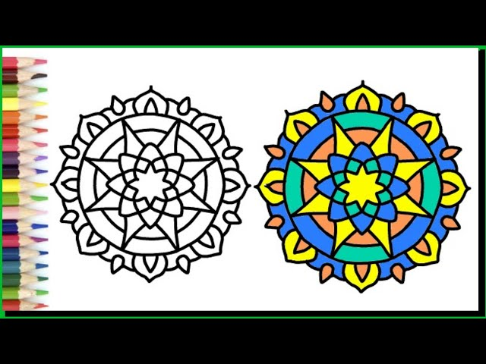

|  |  |  |
| --- | --- | --- |
| مدرسة: ...........................  يوم:..................................................... | **امتحان الفصل الثاني**  **في التربية التشكيلية** | المستوى:السنـــ3ـــــة ابتدائي  التلميذ:....................................... |

**التمرين الأول:** اكتب تحت كل رسم اسم الزخرفة المناسب **(2ن)** .

   

............................ .......................... ........................ ..............................

**التمرين الثاني:** ألون هذه الزخرفة باستعمال الألوان المناسبة و تطبيق قواعد الزخرفة : **(8ن)**

